

МАСТЕР - М

Регулятор температуры электромеханический

Руководство по эксплуатации



АВ 28

Содержание

1. Общие указания …………………………………………... 3

2. Технические характеристики……………………………. .3

3. Комплектация………………………………………………3

4 Требования безопасности. …………………………...........3

5. Монтаж, подготовка к работе……………………………...4

6. Настройка температуры…………………………………....6

7. Техническое обслуживание…..……………………………6

8. Сведения о сертификации………………………………… 6

9. Гарантии изготовителя……………………………………..7

10. Свидетельство о приемке и продаже……………………...7

11. Гарантийный талон……………………………………….. 8

1. Общие указания
Регулятор температуры электромеханический «Мастер – М » предназначен для поддержания заданного теплового режима работы электрических водонагревателей до 6 кВт на 220 В или до 15 кВт на 380 в.
Регулирование температуры осуществляется в диапазоне 10- 60 градусов по температуре обратной трубы. Температура защиты от перегрева на подающей трубе 90 градусов.
Регулятор температуры электромеханический « Мастер – М » состоит из двухканального электромеханического капиллярного термостата прямого действия, сигнальной лампы, клеммного блока, пластикового корпуса.

2.Технические характеристики

Напряжение (В): 380
Номинальный ток на фазу (А): 23,7
Коммутируемая мощность (кВт): 15
Диапазон температур (С): - 10 - 90
Датчик 1 (обр.) В: 10 - 60
Датчик 2 (подач.): 90
Точность измерения температуры жидкости (°С): ±8° С
Габаритные размеры (Д x В x Г, мм): 150 x 100 x 70

3. Комплектация

В комплект поставки входят:

• Электромеханический регулятор температуры «Мастер-М» 1 шт.
• Руководство по эксплуатации 1 шт.
• Упаковка 1 шт.

4. Требования безопасности
По способу защиты от поражения электрическим током терморегулятор соответствует классу 1 по ГОСТ 12.2.007.0-75.
Внимание! В приборе используется опасное для жизни напряжение. В случае проведения монтажных работ, или технического обслуживания необходимо отключить терморегулятор и подключенные к нему устройства от сети.
Запрещается:

• попадание влаги на выходные контакты клеммных блоков и внутренние элементы прибора.;

• использование терморегулятора в агрессивных средах с содержанием в атмосфере кислот, щелочей, масел.;

• эксплуатация терморегулятора без правильно выбранного автомата защиты..

Терморегулятор «Мастер-М» не предназначен для эксплуатации во взрывоопасных помещениях..

Монтаж и техническое обслуживание прибора может производиться квалифицированными специалистами.

Необходимо соблюдать:
• «Правила технической эксплуатации электроустановок потребителей»
(ПТЭ Эл. .установок потребителей);
• «Правила безопасности при эксплуатации электроустановок»;

• Настоящее Руководство.

5. Монтаж, подготовка к работе
Порядок монтажа:
1.Выбрать автомат защиты, соответствующий нагрузке (электрическому току) по мощности (силе тока) и типу (220В, или 380В)
2.Открыть крышку, повернув пластиковые держатели, соединяющие крышку и основание корпуса. Прикрепить основание корпуса вертикально к стене в сухом, проветриваемом помещении при помощи саморезов.
3. Проложить проводящие кабели и ввести их в основание корпуса через резиновые сальники.
4. Развернуть и вывести капилляры датчиков термостата через резиновые сальники основания изнутри наружу. Действовать аккуратно! Не переломить при раскручивании и монтаже трубки капилляров.
5. Подключить кабели к клеммному блоку в соответствии с Рис.1, или Рис.2.
6. Соединить крышку с основанием пластиковыми держателями. ВНИМАНИЕ! Во время соединения крышки с основанием не допустите касания капилляров датчиков токоведущих частей внутри терморегулятора.
Касание капилляров датчиков токоведущих частей приведет к поломке прибора, не подлежащей гарантийному ремонту!
7. Датчик с баллоном большого размера прикрепите к обратной трубе (на входе в котел). Датчик с баллоном меньшего размера прикрепите к подающей трубе (на выходе из котла). Участки труб, на которые крепятся капиллярные датчики, должны быть ОБЯЗАТЕЛЬНО! металлическими. Деформация баллонов датчиков хомутами недопустима!
Рекомендуется - после крепления на трубах баллоны датчиков закрыть негорючим волокнистым теплоизолятором (минеральная вата и т.д.)

Рис.1 Схема подключения электрокотла на 380В

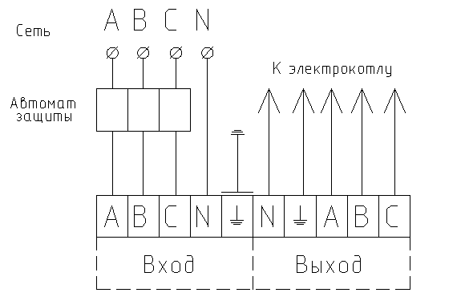

Рис.2 Схема подключения электрокотла на 220В
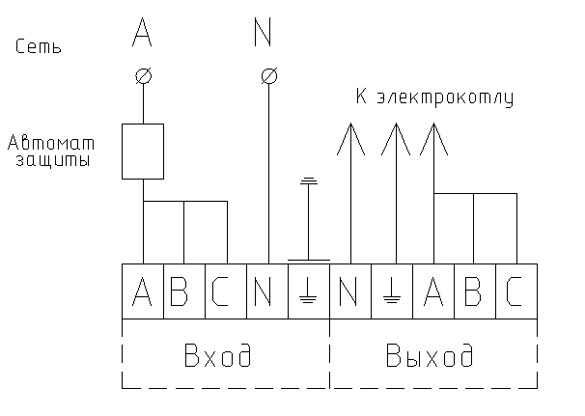

6.Настройка температуры
Необходимая температура обратной трубы выставляется поворотом регулирующей ручки напротив сигнальной лампы.
В случае возникновения форс-мажора, который привел к перегреву отопительной системы и отключению нагрева, необходимо остудить отопительную систему, отклеить круглую пластину, обозначенную «reset» и нажать тонким стержнем на аварийную кнопку.

7. Техническое обслуживание
Техническое обслуживание терморегулятора «Мастер-М» производится не реже одного раза в шесть месяцев. Необходимо контролировать крепление терморегулятора, состояние электрических соединений, удалять пыль с клеммных колодок.
Предъявить претензии к качеству работы регулятора температуры «Мастер-М» можно по адресу: г. Тверь, ул. З. Коноплянниковой, д.2, к.1, тел. (4822) 418-425, (495)773-83-95

8. Сведения о сертификации
Сертификат соответствия:
Регистрационный номер- №РОСС RU.АВ28.В07902
Орган сертификации - ООО«Серконс» РФ
Данный сертификат имеет юридическую силу на всей территории РФ.

9. Гарантии изготовителя
9.1.Гарантийный срок эксплуатации» работы регулятора температуры «Мастер-М» - 18 месяцев со дня продажи.
9.2.Гарантийные обязательства распространяются на прибор при предоставлении правильно заполненного гарантийного талона и товарного чека.
Внимание! Гарантийные обязательства прекращаются в случае:
• окончания гарантийного срока эксплуатации;
• наличия механических повреждений (нетоварный вид, подгорание силовых клемм)
• попадания посторонних предметов, наличие следов воздействия
влаги внутри изделия.
• использования изделия не по назначению, с нарушением настоящего РЭ;
• удара молнии, пожара, затопления, отсутствие вентиляции и других причин, находящихся вне контроля производителя;
• наличия механических повреждений датчиков.

10. Свидетельство о приемке и продаже
Регулятор температуры электромеханический «Мастер-М» соответствует ТУ 3428-002-67249619-10 и признан годным к эксплуатации.
Дата выпуска «___»__________201 г. Штамп ОТК_______
Продан_______________________________________________________
М.П. Дата продажи «____» 201 г.

11. Талон на гарантийный ремонт
КОРЕШОК ТАЛОНА № 1
на гарантийный ремонт (техническое обстлуживание)
Изъят «___»_________________ ______ г.
Исполнитель____________________________________
(ФИО)
Талон № 1
На гарантийный ремонт (на техническое обслуживание) регулятора температуры электромеханического «Мастер-М» Продан магазином _____________________________________
наименование магазина
______________________________________________________
и его адрес
Дата продажи «__» ___________ _____ г.
Выполнены работы
__________________________________________________________________________________________________________________________________________________________________

Исполнитель Владелец
____________________ _________________________
фамилия, имя, отчество подпись
______________________________________________________
наименование предприятия, выполнившего гарантийный ремонт и его адрес
______________________________________________________
М.П.
______________________________________________________
должность и подпись руководителя предприятия, выполнившего ремонт

КОРЕШОК ТАЛОНА № 2
на гарантийный ремонт (техническое обстлуживание)
Изъят «___»_________________ ______ г.
Исполнитель____________________________________
(ФИО)
Талон № 2
На гарантийный ремонт (на техническое обслуживание)
регулятора температуры электромеханического «Мастер-М» Продан магазином _____________________________________
наименование магазина
______________________________________________________
и его адрес
Дата продажи «__» ___________ _____ г.
Выполнены работы
__________________________________________________________________________________________________________________________________________________________________

Исполнитель Владелец
____________________ _________________________
фамилия, имя, отчество подпись
______________________________________________________
наименование предприятия, выполнившего гарантийный ремонт и его адрес
______________________________________________________
М.П.
______________________________________________________
должность и подпись руководителя предприятия, выполнившего ремонт

